**Počátky realismu**

* nastupoval nenápadně začleňováním realistických prvků do romantické literatury, éra divokého kapitalismu
* věda se stává novým náboženstvím
* dominuje filosofie pozitivismu (fakta, ne spekulace) – Auguste Comte
* původně pejorativní označení (= nevkusný, urážející, až perverzní/
* v manifestu Realismus (1857) odmítli dosavadní podoby románu a za příklad dávali román balzakovský; umělecké dílo mělo být přesnou reprodukcí skutečnosti

Francie

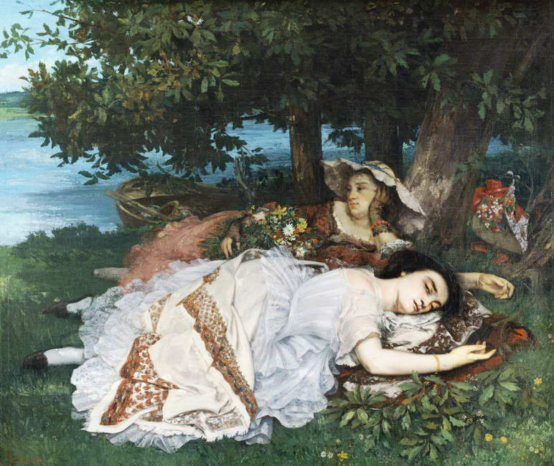

Gustav Coubert / gistav kurbe, kurbeta/: Dvě prostitutky na břehu Seiny

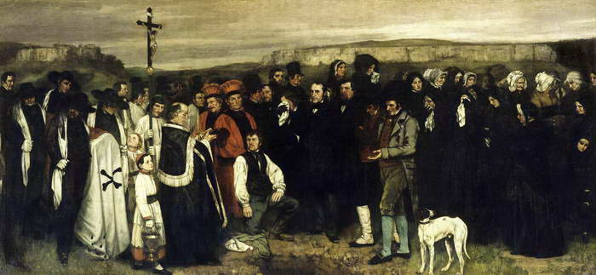

Gustav Courbet: Pohřeb v Ornans

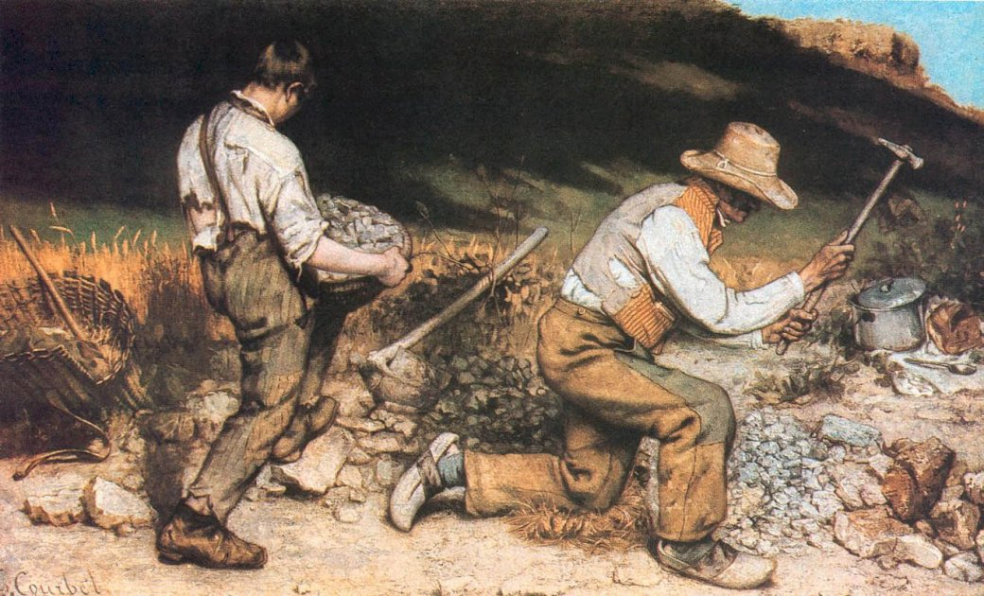

Gustave Courbet: Štěrkaři / Kameníci

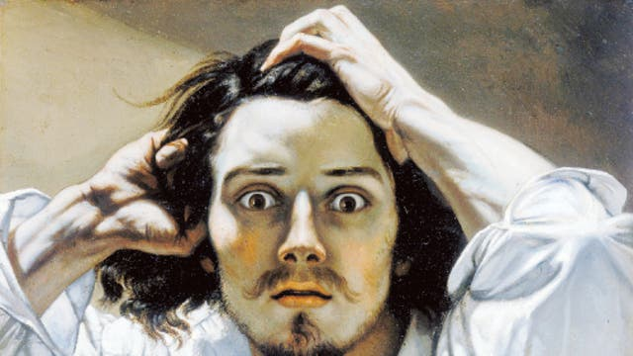

Gustav Courbet: Zoufalec

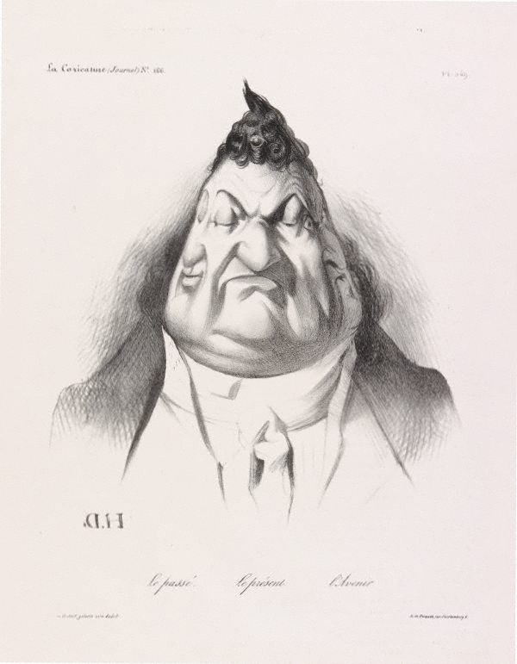

Honoré Daumier /onore domje/: Minulost, přítomnost, budoucnost

Honoré de Balzac (1799-1850)

- autor osmdesáti románů a povídek

- ambiciózní, časté neúspěchy

- s obtížemi dokončil gymnázium

- začal se živit psaním děl na objednávku, oblíbené byly zkrácené verze klasiků

- přátelství s o dvacet let straší ženou (paní de Berny, matkou i přítelkyní😊)

- usiloval o vztah s ovdovělou kněžnou Hanskou (původ PL- UA), vypadalo to nadějně před její smrtí, ale ona ho dřív opustila, velmi se snažil vstoupit do vysoké společnosti

- před třicítkou skoncoval s komerčním psaním, vydal historický román Šuani (1829)

- vnímá absolutní moc peněz (román Gobseck, 1929), k romantismu směřuje román Šagrénová kůže (1831, kouzelná kůže, která plní vlastníkovi každé přání, ale se neustále zmenšuje a navíc způsobí jeho smrt), oba romány jsou základem LIDSKÉ KOMEDIE – románového cyklu zamýšlených 137 děl, chtěl zachytit panoramaticky celou společnost, všechny její vrstvy

- nejvýznamnější Otec Goriot, Ztracené iluze, Leska a bida kurtizán

- některé postavy přecházejí z románu do románu

- snaha pochopit principy fungování společnosti

- důkladné popisy korespondují s jeho snahou o téměř vědecký objektivizující přístup

- nejkritičtější k měšťanské vrstvě, vzhlížel k monarchismu a katolicismu

Otec Goriot (1835)

- román; vážený měšťan dožívá v penzionu, nechává se oškubat svými dcerami, dokud není zcela na mizině, jeho pohřeb zajistí lékař a Rastignac, chudý student z venkova (který touží po proniknutí do lepší společnosti, neváhá proto spojit ses podsvětím), dcery pošlou své sluhy, aby sledovali průběh obřadu

Ztracené iluze (1837)

- trojdílný román

- mladý talentovaný venkovský básník Lucien jde tvrdě za svým úspěchem jako pařížský novinář (obratně pracuje s frázemi), finančně zničí svého švagra, sám uvažuje o sebevraždě

Lesk a bída kurtizán (1838-47)

- čtyřdílný román

- opět postava Luciena a lékaře z Otce Goriota a Ztracených iluzí

- málo popisů, naopak hodně dialogů, zachycuje propojení bohatých vrstev a podsvětí

- Balzacův životopis napsal Rakušan Stefan Zweig

Gustav Flaubert /gistáv flobér/ (1821-1880)

- z měšťanské rodiny lékaře

- kvůli duševní nemoci (epilepsie) musel přerušit studium práv

- láska ke vdané ženě, bouřlivý vztah s básnířkou Louisou Coletovou

- od 1849 žije osamoceně na statku, kde se věnoval jen psaní, občas navštěvoval pařížské literární salony – zde se seznámil s filosofem Hippolytem Tainem, přátelství s Turgeněvem a Guy de Maupassantem, občas cestoval (Blízký východ, Tunisko – sem kvůli románu Salambo)

- na sklonku života ho zasáhla smrt matky, přítelkyně George Sandové, finanční potíže v rodině (neteř)

- dílo

Paní Bovaryová

- román (podtitul Mravy francouzského venkova),

- vypravěč jen jako pozorovatel (nedává najevo soucit, nehodnotí)

- původně časopisecky, budil pohoršení kvůli zobrazení nevěry, autor pohnán k soudu, advokát ho obhájil (trestné je obhajování nemravnosti, ne její pouhé zobrazování)

- mladá Ema je vychovávána v klášteře, sní o romantické lásce z knih, v manželství ale nachází jen stereotyp, maloměsto ji unavuje, ona hledá štěstí v náručích milenců, nakonec si vydržuje mladého studenta, a proto upadne celá rodina do finančních problémů, Ema v této situaci volí sebevraždu; její manžel ji nikdy nepřestává milovat

- nejen objektivní zachycení reality, ale i literárnost stylu

Salambo (1862)

- psal pět let po pečlivých přípravách (cesta do Tuniska)

- román z dějin starověkého Kartága o lásce dcery kartaginského vládce k vůdci vzbouřenců

**Rusko**

Nikolaj Vasiljevič Gogol (1809-1852)

- vyšel z romantismu (miloval Puškinovy verše), vrcholná díla psal realisticky

- původem Ukrajinec

- snažil se stát historikem, nakonec dal přednost literární kariéře

- v závěru života duševní choroba, obrat k víře, asketismu) cesta k Božímu hrobu do Jeruzaléma - 1848)

Večery u Dikaňky

- povídkový soubor

- inspirace ukrajinským folklorem, kombinuje nadpřirozené a realistické motivy

Taras Bulba

- povídka z prostředí kozáků

- Taras Bulba přichází o oba syny, prvního zabíjí sám, protože se zamiloval do Polky; je svědkem popravy druhého syna Ostapa, sám je Poláky nakonec zajat a upálen

Mrtvé duše (1842)

- satirický román, psal na Puškinův podnět, jména postav odkazují k jejich vlastnostem (Plešivec, Psovský,….) **typizace postav**

**-** koncipoval po vzoru Božské komedie: 1. díl Peklo, díle Očistec a Ráj

- popisuje podvodníka Pavla Čičikova, který skupuje jména mrtvých nevolníků - tzv. mrtvé duše - (daně se totiž za ně platí až do nového sčítání lidu), díky nim získává příděl panenské půdy. Celý podvod se ale včas provalí.

- 1. díl problémy s cenzurou, zlomky 2.-3. dílu v pominutí smyslů spálil

Revizor (1836, přeprac. 1842)

- satirická komedie, námět od Puškina (příběh Chlestakova je jeho vlastním zážitkem)

- kritika nepoctivosti, hlouposti oblastních úředníků

v malém, městečku očekávají revizora z Petrohradu, omylem je za něj považován úředník Chlestakov. Všichni mu podlézají, dokonce mu nabízejí nevěstu. vše se prozradí až po jeho odjezdu.

- Chlestakov podobně jako Čičikov jen využil „díry v systému“, vžil se do role autority díky hlouposti okolí

-

Lev Nikolajevič Tolstoj (1828-1910)

- šlechtický původ, záhy osiřel, výchova u příbuzných

- univerzitní studia nedokončil, autodidakt

- v rodišti Jasné Poljaně hospodařil na statku a založil experimentální školu pro děti mužiků (žáci se učí bez pevného řádu v rozhovorech s učiteli, sám psal učebnice)

- účasten krymské války (R x Osm. ř., zrod moderního ošetřovatelství, aktivity Florence Nightingalové inspirovaly vznik Červeného kříže); odtud čerpal náměty Sevastopolských povídek

- traumatizovala ho láska k mnohem mladší ženě, trápil ji nevěrami, hrubostmi (korespondence s ní česky jako Sbohem, piš častěji a víc)

- vyloučen z pravoslavné církve

- v závěru života se snažil stylem života přiblížit mužikům, hlásal návrat k původnímu patriarchálnímu křesťanskému společenství, kritizoval soukromé vlastnictví

- odmítal násilí jako formu boje proti zlu (Petr Chelčický), navštívil ho i T. G. Masaryk (referuje o tom i Čapek v Hovorech s TGM)

- spory s rodinou ho donutily opustit Jasnou Poljanu, umírá na opuštěné stanici

- dílo

Vojna a mír (1865-69)

- čtyřdílný historický román z období napoleonských válek, zachycuje bitvu u Slavkova i Napoleonovo tažení do Ruska

- obrovské množství postav (realismus) - kolem 250

- realistické líčení bitev i filosofické pasáže

Anna Kareninová (1875-78)

- sociálně psychologický román

- Anna je nespokojená v manželství ve vztahu ke staršímu úředníkovi, utíká se k milenci Vronskému, manžel ji trestá znemožněním styků se synem

- spíše flirtující Vronský se zalekne vztahu okolí Annou pohrdá, řeší to sebevraždou

Anton Pavlovič Čechov (1860-1904)

- syn obchodníka, který ale zkrachoval

- na gymnáziu dvakrát propadl

- po otcově bankrotu rodina přesídlila do Moskvy, on studoval medicínu a živil honoráři za své povídky celou rodinu

- mistr humoristické črty (např. Chamaleon - úředník měnící rozhodnutí podle toho, koho by se mohl dotknout)

- vrcholem dramatika

Racek

- ze světa umělců

- zachycuje protiklad předstírané a opravdové moudrosti

Tři sestry

- tři sestry marně sní o jiném životě v Moskvě, agresivní švagrová mezitím ovládne dění v domě

Višňový sad

- aristokratické sídlo kupuje člověk, který býval kdysi nevolníkem

- starý sluha poráží višňový sad, symbol starého světa

- vrcholné Čechovovy hry byly inscenovány v moskevské divadle MCHAT režisérem Konstantinem Sergejevičem Stanislavským (Čechov k nim byl spíše kritický, příliš prý lyrizovaly jeho texty)

Fjodor Michajlovič Dostojevskij (1821-1881)

- z rodiny lékaře v chudinské nemocnici

- trpěl epilepsií

- za členství v kroužku utopických spisovatelů, tzv petraševců, r. 1849 byli odsouzeni k smrti, na popravišti jim byl trest zmírněn na vyhnanství na Sibiři (odtud dokumentární próza Zápisky z mrtvého domu, známe jako operu Leoše Janáčka)

- po návratu ze Sibiře příklon k pravoslaví a obhajobě cara

- cesty do západní Evropy, propadal zde hráčské vášni

- Rusko mělo být reformováno na základě evangelií (získal si tak přízeň cara, i když ho i nadále sledovala carská policie)

- bratrovy dluhy ho přivedly do bídy až do konce života

- psal psychologické romány

Zločin a trest (1866)

- chudý student Raskolnikov zabíjí starou lichvářku i její sestru (nachomýtla se na místě v době vraždy) pro peníze a aby odstranil tuto „lidskou veš“ - že je vlastně společnosti prospěšný

- sám se obhajuje, že mu to našeptával Ďábel; láska prostitutce Soně ho donutí se přiznat, Soňa ho doprovází do vyhnanství, on se přimyká ke křesťanství

Idiot (1868)

- kníže Lev Myškin (trpí epilepsií), je pro svoji dobrou povahu považován okolím za idiota

Běsi

- zachycují revolucionáře na malém městě

- román nás vede k poznání, že násilí plodí zase jen násilí

Bratři Kramazovi

- zhýralý statkář Karamazov umírá násilnickou smrtí, za vraždu je neprávem odsouzen jeden z jeho synů - Dmitrij, který přijímá trest vyhnanství jako odplatu za své dosavadní hříchy. Před vyhnanstvím nakonec dává přednost útěku do Ameriky.

Skutečný vrah (Smerďakov) nakonec spáchá sebevraždu

- film Petra Zelenky z roku 2008

[Kramazovi (2008, rež. Petr Zelenka cca 3 min)](https://www.youtube.com/watch?v=slQbhO1KpdQ) : <https://www.youtube.com/watch?v=slQbhO1KpdQ>

Anglie

Charles Dickens (1812-1870)

- jeho realismus je často mísen z romantickými prvky

- výborný pozorovací talent (byl novinářem, znal různá londýnská zákoutí

- oba rodiče skončili ve vězení pro dlužníky, Charles se protloukal sám v továrně na leštidla

- jeho hrdinové často opuštěné děti, na jejich podporu podporoval dobročinné snahy

- láska k otci, citový chlad k matce

- soudní zapisovatel, parlamentní novinář

- 9 dětí, manželství se rozpadlo kvůli mladé herečce

- cesta do USA kvůli propagaci dodržování autorský práv

- dílo:

Kronika Pickwickova klubu (1837)

- humoristický román, vycházel napřed na pokračování v novinách

- kousky čtyř nepraktických londýnských intelektuálů, kteří konají výpravy na venkov, kontrastují s praktickým postoje sluhy pana Pickwicka

Oliver Twist (1838

- román o nalezenci Oliveru Twistovi (vyrůstá v chudobinci) , který se po útěku do Londýna dostává do podsvětí a kvůli své nevinné tváři je využíván ke krádežím. Později se prozradí jeho příbuzenský vztah k bohaté rodině, jenž ho zachrání.

David Copperfield (1855)

- román v ich-formě

- životní peripetie hlavního hrdiny odrážejí Dickensovo vlastní zrání (sňatek, literární tvorba. Po smrti své ženy usiluje o ruku své bývalé milé, neboť její nápadník byl odhalen jako podvodník

Nadějné vyhlídky (1861)

- román

- hlavním hrdinou sirotek Pip, vychovává ho sestra, je okouzlen životem paní Havishamové, již v den svatby opustil snoubenec, a jí se tak zastavil čas

- jeho sociální vzestup je umožněn tajným darem bývalého trestance Magwitche, kterému kdysi jako chlapec pomohl při útěku

**Spojené státy**

Mark Twain (1835-1917)

- novinář, zkušenosti se spoustou dělnických profesí

- fascinováván řekou Mississippi

- proslul dvěma romány s chlapeckým hrdinou

Dobrodružství Toma Sawyera

Dobrodružství Huckleberryho Fina

Hermann Melville (18919-1891)

- námořník na velrybářské lodi

- dostal se do rukou kanibalů, uprchl na Tahiti a Havajské ostrovy

- nejvýraznější je román:

Bílá velryba

- i rozsáhlé pasáže o velrybářství, časté biblické aluze

- velrybářská loď vedená kapitánem Achabem pronásleduje obrovskou velrybu Moby Dicka, jež ho připravila před časem o nohu

Moby Dick reprezentuje nezkrotnou přírodu, kterou se člověk marně snaží ovládnout

K dalším autorům patří Jack London

- vl. jm. John Giffith Chaney (1876-1916)

- námořník, zlatokop, tulák

- v době zlaté horečky na Aljašce

- válečný zpravodaj v rusko-japonské válce 1904-1905

- politicky socialista a odborář

- celoživotní závislost na alkoholu, psaní mu vydělávalo hodně (autobiografický román Démon alkohol), jeho smrt – následek alkoholismu a předávkování morfiem zřejmě vedl k odhlasování prohibičního zákona

- dílo

Bílý tesák – příběh křížence vlka psa z prostředí aljašských zlatokopů

Tulák po hvězdách – román, zachycuje brutální výslechy ve vězení a poslední okamžiky odsouzence na smrt